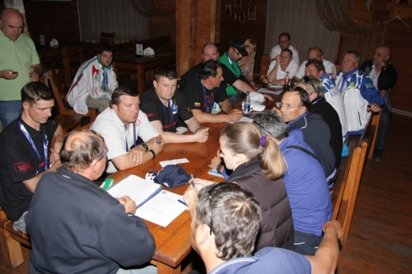
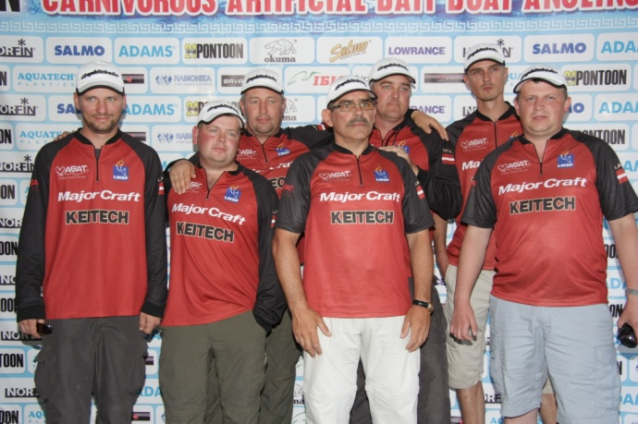
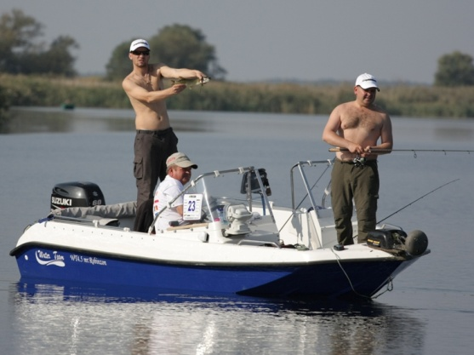
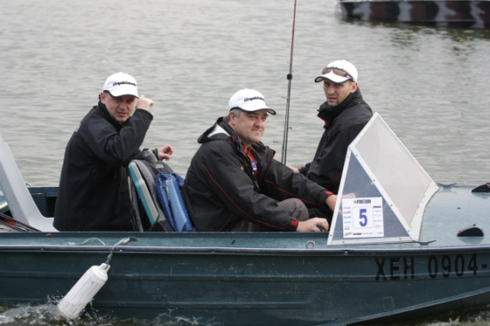
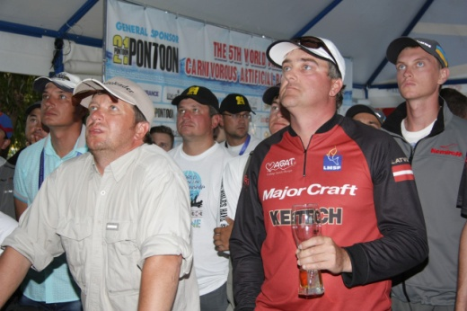
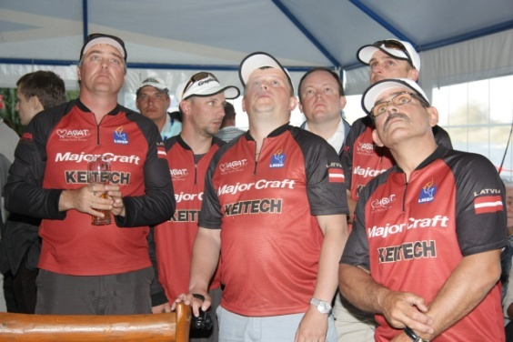
Всем привет, вот и закончился спортивный сезон самым главным соревнованием-Чемпионатом мира по ловле хищной рыбы на штучные приманки с челна, но обо всем по порядку.Команда в составе В.Карпенков,Г.Риекстиньш,А.Мейранс,Ф.Миезис,Х.Рациборскис,И.Филиппов и Ю.Федоров собралась для участия в Чемпионате мира. Выезд запланировали на 1октября в 6.00 с Кекавы, странно но ни кто не опоздал и в 6.10 бусик взятый на прокат повез в сторону Украины через Литву и Польшу.За хорошую дорогу без приключений пробочка с коньячка была снята в 7.56 и как в дальнейшем оказалась не зря, дорога проскочила (1960км) с шутками и вкусным обедом в Польше быстрым проходом границы и ночлега на Украине в городе Ковеле, подъем в 5.30 и дальше в путь. Перед Киевом запланированный обед с ну очень вкусным борщом с салом и снова в путь.2 октября21.30 прибыли на место дислокации, по ужинали приняли по 50 капель за приезд и спать. Весь следующий день прошел в приготовлениях и обсуждении кто какой участок будет шерстить. Жеребьёвка прошла удачно,2 лодки без драйверов и одна с судьей. Вечером на собрании решили что стартующий состав едет без драйверов и 3 лодка едет больше наблюдать за конкурентами чем ловить рыбу. Описывать тренировки не стану так как это долго и нудно. По жребию первый день мы стартуем 1 ,Виталик 14, что бы не было лишних споров скорость лодок ограничили до 35км\ч,старт и мы срываемся в сторону Конки по ранее согласованному плану. Украинский экипаж за нами но при равной скорости у нас преимущество в 15секунд, становимся на точку и видим что мы их расстроили они пошли на запасной аэродром. Начали ловлю и через одну минуту вокруг собралось около 8-10 лодок. С ходу рыбу взять не удалось и первая поклевка произошла через 20-30 минут, вываживание и первая зачетная щучка в лодке но очень странно как то до этого здесь брало как с пулемета а сейчас тишина, меняем места якорь вверх якорь вниз но поклевок больше нет и принимаем решение уходить на противоположный берег, якоримся на третьем забросе поклевка на 3 предатор, я ловил резиной а Саня воблерами, но не села ,меняю предатор на Кейтеч и она не выдерживает подсечка и слово есть приятно ласкает слух но не тут то было после упорного сопротивления зеленая бестия сходит и с этого момента все пошло ни так .Поклевка в сачке 39.7см ,поклевка и 39,6 и так дальше 39.5 39см но все это не зачет, после долгих перемещений наконец то берем одну зачетку, созваниваемся с нашими у них повеселей и в зачете 5 рыб, решаем плыть в самый низ зоны, проходим 500-600 метров меняя приманки вдоль берега где до этого рыбка присутствовала хрен ни поклевки, меняем берег и под конец времени ловли а она составляла 8 часов получаем две мощнейшие поклевки но результат 0.Идем на финиш настроение ниже плинтуса, вроде все делали правильно а результата нет. Наши молодцы привезли к финишу 7 рыб. По итогу первого дня в командном 5 место в личке мы 18 Виталик 5.На собрании решили что замен ни будет хотя напрашивалась так как второй день мы умеем прибавлять. Перевязываем поводки решаем кто куда идет со старта а во второй день мы стартуем 13 а Виталик с Гунчей последние и спать, утром проснулись и боевым настроением выходим на старт. Решено было начинать с места где Веталь начинал вчера и в течении 15минут ловим три зачетные щуки и наш судья говорит вот это начало, еще ни много покидали поклевок не было больше и пошли на следующую точку по плану. Приплыли там ни кого, странно? Якоримся и на первом якоре ловим двух щук 70 и 51 см и внутри становится спокойно уже 5 штук а утро только началось. Звоним Витале у него пока только одно щучка, успакаеваем, говорим что утро только началось и надо продолжать работать и тут из за поворота появляется лодка с украинским экипажом. Якорь бросают в 150 метрах от нас снимают двух щук, поднимаем якорь и двигаемся в их сторону видя это они тоже поднимают якорь и двигаются в нашу сторону. Бросают якорь и мы становимся в 50 метрах от них и тут начинается словесная перепалка ну типа мы стоим ближе 50 метров, наш драйвер Санька говорит давай 5 метров сдвинемся в сторону и мы с ним соглашаемся и тут же Санька берет щучку в 70см видя это хохлы смещаются параллельно нас и вот теперь мы начинаем на них орать что бы они уе-ли так как стоят ближе 50 метров они поднимают якорь и уходят ниже по течению а мы смещаемся чуть выше и Санька зарабатывает поклевку и сход приличной щуки у лодки. Какое то время поклевок нет и решаем сдвинутся к стенке камыша.На втором якоре возле самой стенки камыша на резину с 3грамовой головкой легкий тычок подсечка и 53см в лодке это уже 7 рыба, после первого дня вообще супер, на душе стало спокойно и ловля превратилась в монотонную работу без стрессовых ситуаций, Созвонились с Виталиком у них 4 рыбы что тоже хорошо, и вот на очередном забросе поклевка подсечка и моя Риволта согнулась в дугу. Саньку говорю рыба не мелкая и он с сачком на готове ждет ее у лодки. ,до лодки подруга шла довольно спокойно как говорится брала авторитетом но когда она заметила что кто то в красном свитере и еще с сачком в руках ждет ее что она начала вытворять, свечки с проходом на хвосте по 5 метров и визгом фрикциона и попытки уйти в тростник и так все это она повторила 3 раза но силы у нее не безграничны и вот красавица длиной 80см и весом 4-5кг в лодке, быстро мерим и на волю не много пришлось по анимировать и махнув на прощанье хвостом скрылась в глубине, после такого спектакля этого нас всех заколбасило но хлебнув водички быстро приходим в норму и за работу до конца соревновании Сашок еще одно зеленую доставляет до сачка и наш судья говорит что с таким результатом мы многим смешаем карты.По окончании времени идем на финиш, у второго экипажа рыбалка получилась трудовая но в конце этапа нашли рыбку и в э тоге у них 6 щук. Подсчет результатов и во втором туре команда 3 мы с Саньком 3 Виталик 9.Билять почему в первом туре звезды не сошлись? Могли побороться за бронзу. В итоге команда занимает итоговое 5 место экипаж Гунтиса и Виталика высокое 7 а мы 10.Потом закрытие, награждение победителей, благодарность от Хохлов за помощь, фуршет обмен кепками и майками и на следующие утро выезд в сторону Родины, вот вкратце и все .Из снастей использовал три комплекта Майор Крафт Рестив 782 с катушкой Дайва Цертате2500 ,ГрафитЛидер Ривольта 742 катушка Шимано Твин Повер2500 и Норстримовский Динамик2 с катушкой Дайва Цертейт2500Р, шнуры Санлайн КастАвей и Понтун21 8жильный, от лица команды хочу поблагодарить всех кто помог нам поехать и участвовать в соревнованиях : Рыбный Фонд, магазин Голд Фиш и российскую компанию Мида и все огромное спасибо за моральную поддержку

